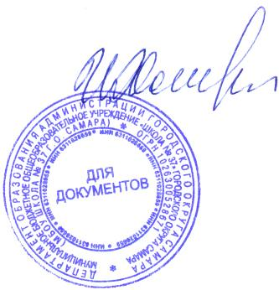
УТВЕРЖДАЮ
Директор МБОУ Школы № 37 г.о. Самара
______________ И.М.Хасина
01.09.2021 г.

ГРАФИК РАБОТЫ
педагог- психолог: Мензул Елена Владимировна
E-mail: e.v.menzul@samsmu.ru, Тел.: 8-960-811-48-83
День недели | Часы работы | Вид работы
Понедельник | 14.00 – 16.00  16.00 – 18.00 | Индивидуальное консультирование учащихся.  Коррекционно-развивающие занятия.
Вторник | 14.00 – 15.00  15.00 – 16.00  16.00 – 17.00  17.00 – 18.00 | Семинары для педагогов.  Индивидуальное консультирование педагогов.  Индивидуальное консультирование родителей, опекунов.  Работа с документацией.
Среда | 14.00 – 16.00  16.00 – 18.00 | Диагностическая работа.  Индивидуальные консультации учащихся.
Четверг | 14.00 – 16.00  16.00 – 18.00 | Работа с документацией.  Семинары для родителей. Групповое консультирование родителей, опекунов.
Суббота | 10.00 – 14.00 | Индивидуальное консультирование родителей и учащихся.

